конкурс ««ВОСПИТАНИЕ ПАТРИОТА И ГРАЖДАНИНА РОССИИ 21 ВЕКА»»
МБОУ ДОД ДДТ г. Бикина
Бикинского муниципального округа
Хабаровского края

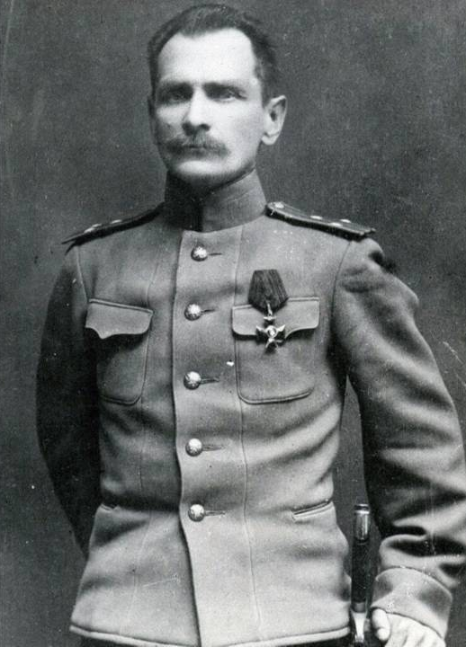
Владимир Клавдиевич Арсеньев-русский путешественник, географ, этнограф, писатель, исследователь Дальнего Востока, военный востоковед

Автор: Кабузенко Наталья Владимировна,
педагог дополнительного образования.

Бикин, 2026

Я хочу рассказать о выдающемся исследователе Дальнего Востока, его вкладе в географию, этнографию, литературу и другие сферы.
Владимир Клавдиевич Арсеньев родился 10 сентября 1872 года в Петербурге в семье железнодорожного служащего. С раннего детства пристрастился к чтению. Больше всего привлекали книги по Восточной Сибири. И уже тогда у него появилось желание посвятить себя изучению этого далекого края.
В 1890-х годах Арсеньев обучался в Санкт-Петербургском пехотном юнкерском училище, где одним из преподавателей военной географии был Михаил Грум-Гржимайло — известный путешественник, участник экспедиций на Памир и Тянь-Шань. Он смог заинтересовать молодого Арсеньева географическими исследованиями и обратил его внимание на Дальний Восток — почти не исследованную в то время территорию. 1896 году, В.К. Арсеньева посылают на военную службу в Польшу. Но вскоре ему удалось добиться перевода на Дальний Восток и остальные тридцать лет своей жизни посвятил изучению этого края.
Первые экспедиции 1900–1903 годов, стали началом его работы в Уссурийском крае. Его задачей было как можно больше узнать об этой неизвестной земле. Он выполнял топографические съёмки, собирал данные о флоре и фауне, вел этнографические наблюдения.
Ключевыми были Сихотэ-Алиньские экспедиции 1906, 1907, 1908–1910 годов. Во время одного из походов произошла встреча В.К. Арсеньева с гольдом /нанайцем/ Дерсу Узала, которая стала основой для его книг, где была отражена природа Дальнего Востока, быт коренных народов, приключения и дружба с ДерсуУзала.
Книги Арсеньева написаны простым и образным языком, с тонким юмором, в них сочетаются документальность и художественный вымысел. По мотивам «Дерсу Узала» был снят фильм Акиры Куросавы, получивший премию «Оскар».
Материалы, собранные в этих походах, легли в основу многочисленных выступлений В.К. Арсеньева в Обществе изучения Амурского края. Экспедиции В.К. Арсеньева хорошо известны по его научно-художественным книгам, отчетам и статьям. В 1912 году в Хабаровске издали двухтомный «Краткий военно-статистический очерк Уссурийского края 1901-1911 –первый обстоятельный труд Арсеньева, подытоживший результаты как его собственных экспедиций, так и работы предшествующих по изучению природы, населения и экономики. В 1911 году В.К.Арсеньев несколько месяцев провел в экспедиции по побережью Японского моря. В 1914 году вышел десятый том с очередным выпуском записок Приамурского отдела, в котором поместили обстоятельную работу Арсеньева «Китайцы в Уссурийском крае». Эта книга оказалась последним изданием учения трудов Общества в дореволюционной период.
С первых же дней советской власти Арсеньев принимает активное участие в деятельности научных и учебных заведений на Дальнем Востоке. Он был директором краеведческого музея в Хабаровске Не оставляет Арсеньев и экспедиционную деятельность. Зимой 1917-1918 –поездка в Северо-западную часть Хабаровского края. В 1918 году по поручению приморского переселенческого управления он посещает Камчатку, где проводит обследование реки Камчатки. В 1922 году Арсеньев снова направляется на север к побережью Охотского моря для экономико-статистического и промыслового обследования Гишлинского района. В 1926 году он возглавил комплексную экспедицию по хабаровскому краю. А в 1927 году – новая крупная экспедиция по маршруту Советская Гавань- Хабаровск, в задачи которой входило изучение перспектив промыслового и земледельческого основания края. И, наконец, в 1930 году, будучи начальником бюро экономических изысканий Уссурийской железной дороги, возглавляет четыре крупные экспедиции по краю. В тайге Арсеньев заболел крупозным воспалением легких, в тяжелом состоянии был доставлен во Владивосток, где 4 сентября 1930 года скончался.
Знакомство с результатами экспедиций Арсеньева, с научной, педагогической, литературной и общественной деятельностью заставляет признать его исключительные заслуги в изучении естественно- исторических условий Дальнего Востока. Книги Арсеньева получили распространение и за границей.
Память о Владимире Арсеньеве увековечена в названиях географических объектов, населённых пунктов, улиц, научных учреждений и учебных заведений, а также в монументах, мемориальных досках, в зданиях, где он жил. Например:
Его имя присвоено музеям Хабаровска и Владивостока. На Камчатке, на Курильских островах – вулкан Арсеньева. Его облик запечатлен в скульптурах, портретах, в памятнике, сооруженном в Хабаровске. В большом бюсте Арсеньева, выставленном в музее земледелия Московского государственного университета. В честь Арсеньева в 1956 году выпущена почтовая марка с его портретом.
На месте села Семеновка в окрестностях которого произошла встреча Арсеньева с Дерсу Узала, вырос город Арсеньев.
Но лучший памятник замечательному путешественнику и исследователю его книги, проникнутые глубоким патриотизмом, действительно стали прекрасным подарком для молодых, которые должны знать свою страну, Написанные много лет назад, они и сейчас остаются образцами литературы.
Арсеньев заполнил «белые пятна» на картах Дальнего Востока, собрал обширные коллекции растений, животных, этнографических экспонатов. Он внёс вклад в изучение географии, этнографии, геологии, метеорологии региона.

Литература:
- По родному краю – Владивосток, Дальневосточное книжное издательство,
- 1973 Кабанов Н. Е. – В. К. Арсеньев, путешественник и натуралист. Жизнь и деятельность. Московское общество испытателей природы, 1947

Труды: Приложение:

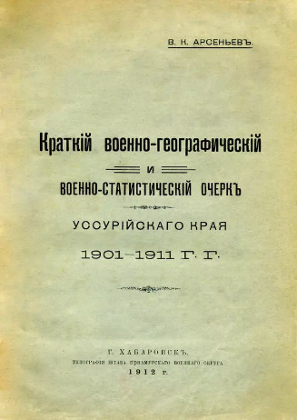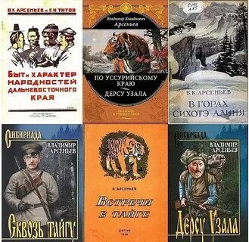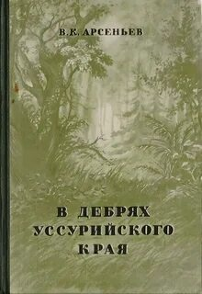
Память:
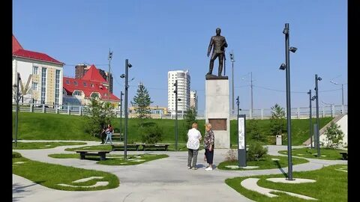
Владивосток
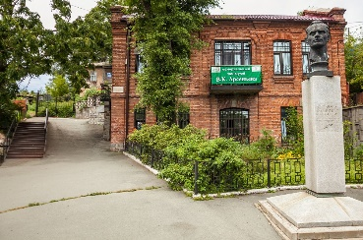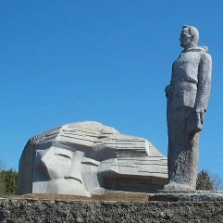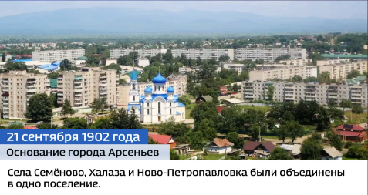
Арсеньев
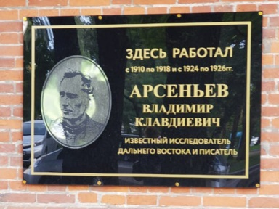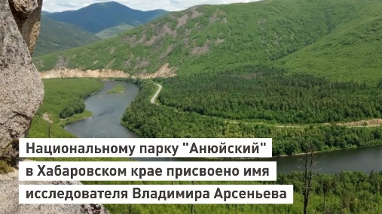
Хабаровск

